Erstellen eines Vimeo Livestreams
Dafür benötigst Du einen Vimeo Premium Account oder einen Vimeo Business Accout. Vimeo Premium kostet ca.850 Franken pro Jahr. Dafür kannst Du „unbegrenztes“ LiveStreaming machen. Unbegrenzt heisst in diesem Fall, 3 verschiedene Streams gleichzeitig, jeder Stream maximal 12 Stunden. Vimeo ist einfach aufzusetzen, der Player ist nicht gebrandet, es gibt eine Chat Funktion. Ein neuer Livestream ist mit wenigen clicks aufgesetzt.

Anmelden
gehe auf Vimeo.com, Anmelden
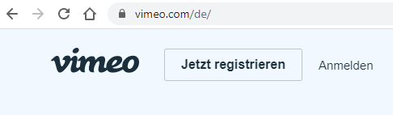

Live Event erstellen
clicke Live Events
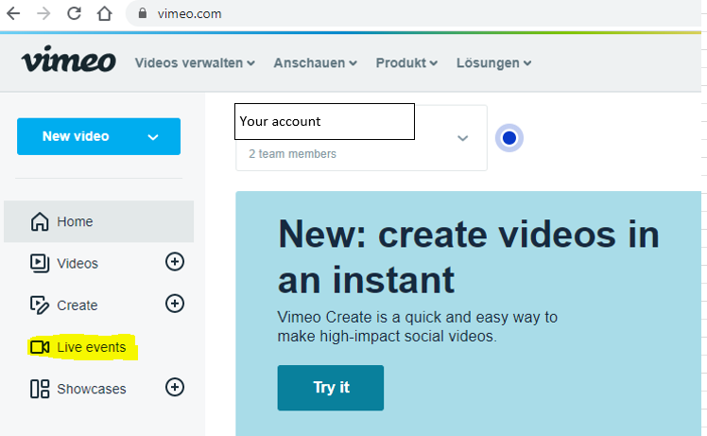
auf der folgenden Seite, clicke auf Live Event erstellen
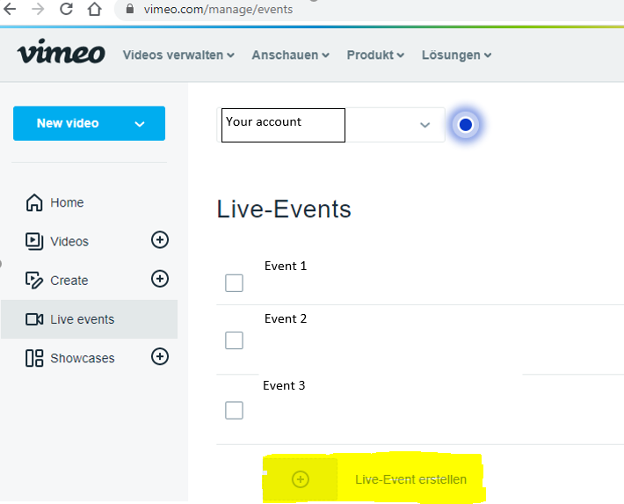

Events
Ein Event hat 3 Tabs, Event, Einbetten, Ziele

Event
hier kommt der Titel deiner Veranstaltung und die Einstellung ob dieser Event öffentlich ist, oder ob es für den Event Einschränkungen gibt.
Verwende die Einstellung „Wiederkehrend“
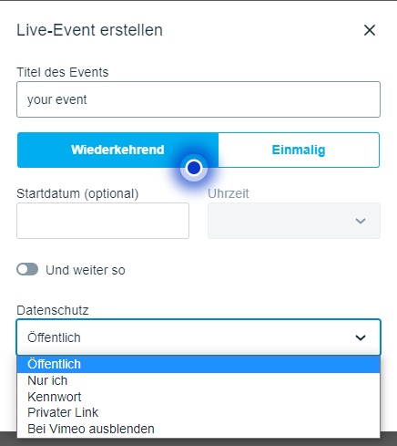
ÖffentlichDer Live Stream ist auch auf der Vimeo Startseite irgendwo zu sehen.
Nur ichWie es die Einstellung beschreibt, kann nur ich den Event sehen.
KennwortDu setzt ein Kennwort für den Stream, eine niedrige Sicherheitsoption. Das Kennwort könnte von jemandem an eine beliebige Person weitergegeben werden.
Privater LinkDiese Option setzt nur voraus, dass jemand den Link kennt. Wenn der Livestream nichts Geheimes enthält, wird diese Option am allermeisten verwendet. Der Link kann auch weitergegeben werden.
bei Vimeo ausblendenWie öffentlich, kommt aber nicht auf die Vimeo Startseite.
Es gibt noch weitere Sichereheitsoption im nächsten Tab.
clicke auf Nächste
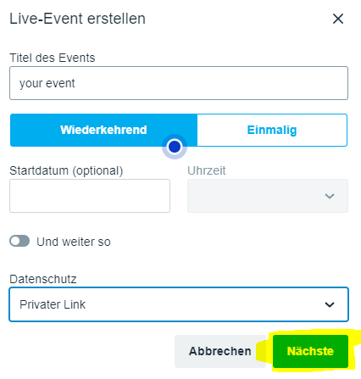

Einbetten
Datenschutz einbetten Hier legst Du fest, ob dieser Stream überall im Internet gesehen werden kann, oder nur innerhalb eines Firmennetzwerkes. z.B. sbb.ch. Es können auch mehrere Domains in die Berechtigungsliste aufgenommen werden.
Des weiteren wird hier das Erscheinungsbild des Players festgelegt, z.B. kann man das Vimeo-Logo im Player ausblenden…
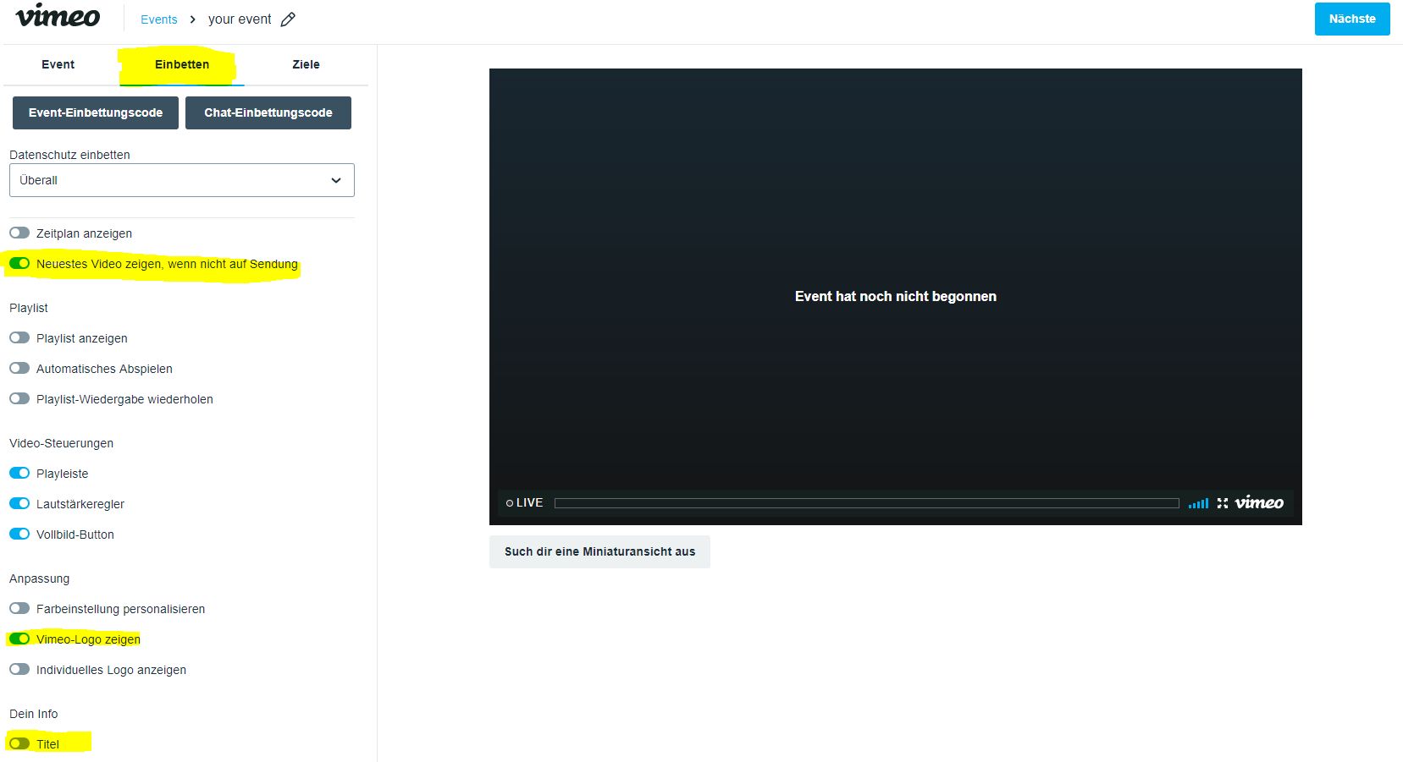

Ziele
click auf den Button Teilen 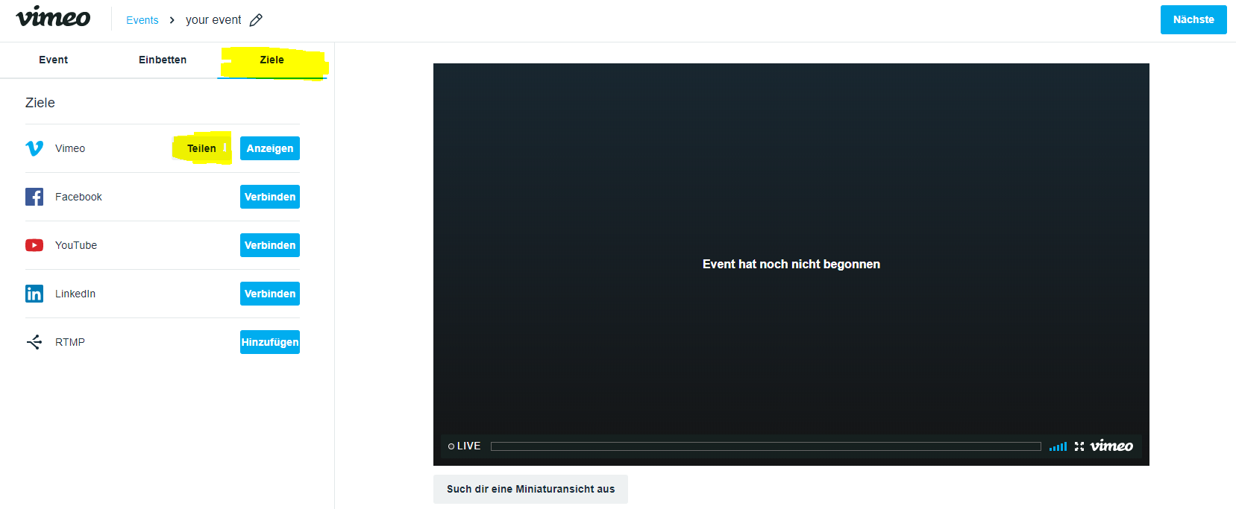
Des weiteren bietet Vimeo an den Stream gleichzeitig noch auf weitere Plattformen zu schicken.(Ein jeweiliger Account wird vorausgesetzt…)
Dort kommen 3 Links.
Event-Link kopierenDieser Link bekommen deine Zuschauer. Damit können sie deinen Livestream in einem beliebigen Browser, auf einem beliebigen Gerät anschauen. VImeo optimiert den Stream für die jeweiiligen Geräte selbständig.
Event-Einbettungscode kopierenDiesen Link sendest Du deinem Kunden, falls er den Livestream direkt in die eigene Website einbinden will.
Chat-Einbettungscode kopierenDiesen Link sendest Du deinem Kunden, falls er den Livechat direkt in die eigene Website einbinden will.
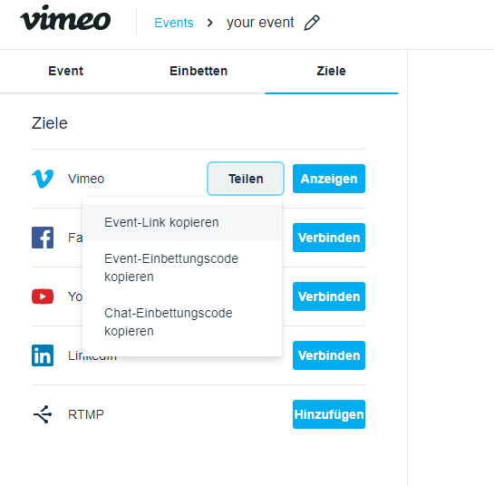
Weiter gehts mit Nächste.

RTPM
Auf dem unteren Bild siehst Du Rechts 2 Tabs, Webcam und Verbinden(RTPM)
clicke auf Verbinden(RTPM)
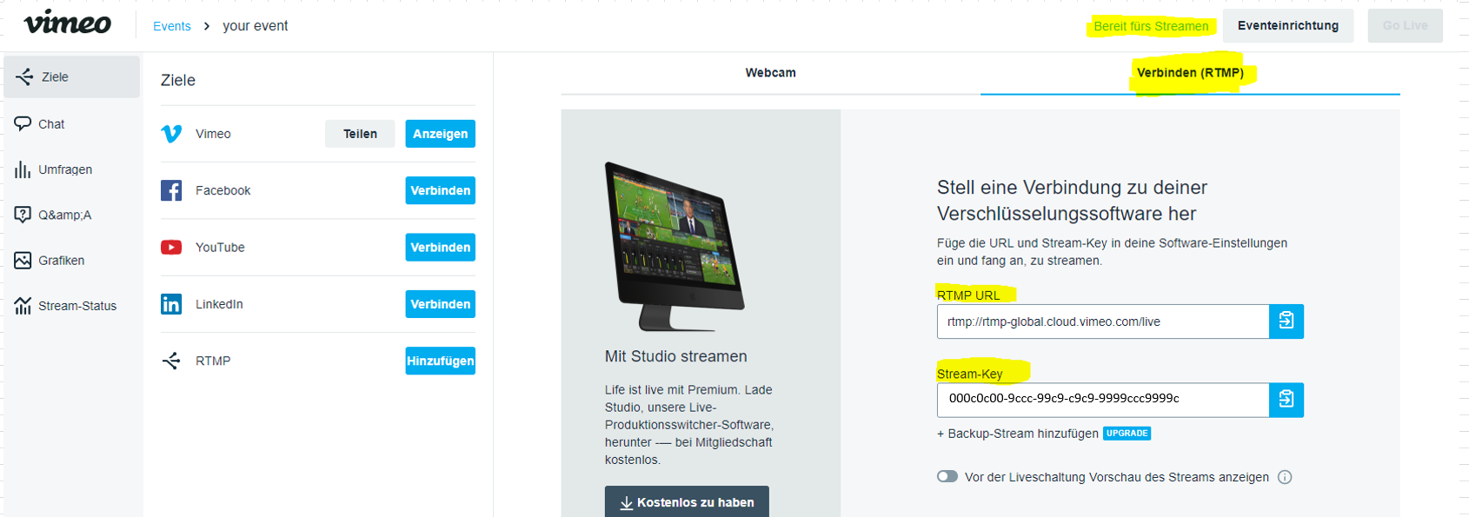
Dann siehst du Rechts 2 Text-Felder:
•das obere Text-Feld, RTPM URL, ist der Entry Point Link. Dieser ist für alle Vimeo Kunden gleich.
•das untere Text-Feld, Stream-Key, ist der für deine Streaming Software benötigte Schlüssel.
Deine Vimeo Einstellungen sind nun gemacht, Du kannst Vimeo verlassen.

vMix Stream
Diese beiden Links kopierst Du in die beiden Fenster der Custoum RTMP Einstellungen in vMix
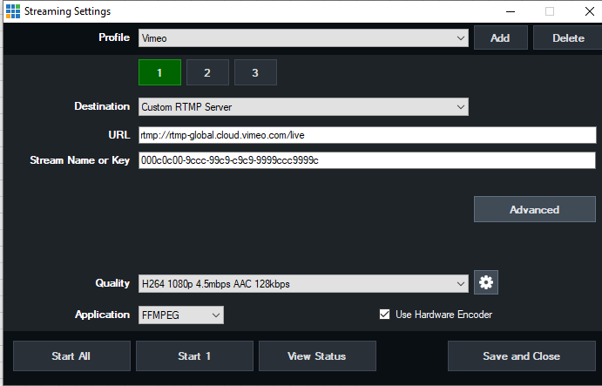
Dann in vMix den Stream starten und los gehts.

